BÁO CÁO THỰC HÀNH
XÂY DỰNG CUSTOM RULE PHÁT HIỆN POWERSHELL
EXECUTIONPOLICY BYPASS TRÊN WAZUH
Môi trường thực hành: Wazuh SOC Home Lab

1. MỤC TIÊU
Tự xây dựng một custom rule mới trên Wazuh, sử dụng dữ liệu Sysmon Event ID 1 để phát hiện PowerShell thực thi với tham số ExecutionPolicy Bypass.
- Cài đặt và kiểm tra Sysmon trên Windows endpoint.
- Thu thập Sysmon Process Create - Event ID 1 về Wazuh.
- Xác định các field image, commandLine, parentImage, user và hashes.
- Tạo custom rule ID 100200 độc lập theo nhóm sysmon_event1.
- Kiểm thử bằng lệnh PowerShell vô hại.
- Xác minh alert riêng và phân tích false positive.

2. TÓM TẮT USE CASE
Thuộc tính | Giá trị
Nguồn dữ liệu | Microsoft-Windows-Sysmon/Operational
Event ID | 1 - Process Create
Tiến trình | powershell.exe hoặc pwsh.exe
Điều kiện đáng ngờ | CommandLine chứa -ExecutionPolicy Bypass hoặc -EP Bypass
Custom Rule ID | 100200
Severity | Level 13
MITRE ATT&CK | T1059.001 - PowerShell
Mục đích kiểm thử | In chuỗi SOC-LAB Custom Rule Test, không thay đổi hệ thống

3. BỐI CẢNH PHÁT HIỆN
PowerShell là công cụ quản trị hợp lệ nhưng có thể bị lạm dụng. Tham số ExecutionPolicy Bypass cho phép tiến trình bỏ qua chính sách thực thi trong phiên hiện tại. Đây là tín hiệu cần ưu tiên điều tra, nhưng chưa đủ để kết luận hệ thống đã bị xâm nhập.
Sysmon Event ID 1 ghi nhận process creation và cung cấp command line, parent process, user, hash cùng Process GUID, phù hợp để xây dựng detection logic.

4. TRIỂN KHAI SYSMON TRÊN WINDOWS ENDPOINT

4.1. Kiểm tra và cài đặt Sysmon
Get-Service Sysmon64, Sysmon -ErrorAction SilentlyContinue
cd "$env:USERPROFILE\Downloads\Sysmon"
.\Sysmon64.exe -accepteula -i
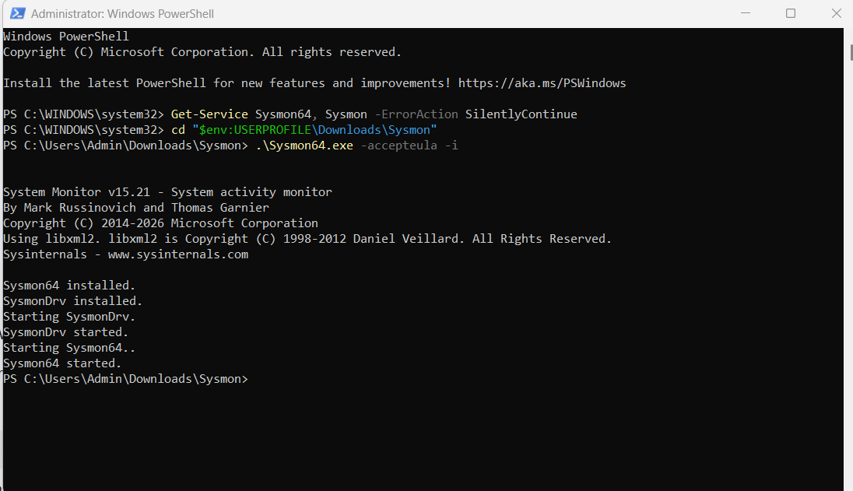

4.2. Kiểm tra dịch vụ và Event Log
Get-Service Sysmon64
Get-WinEvent -LogName "Microsoft-Windows-Sysmon/Operational" -MaxEvents 5
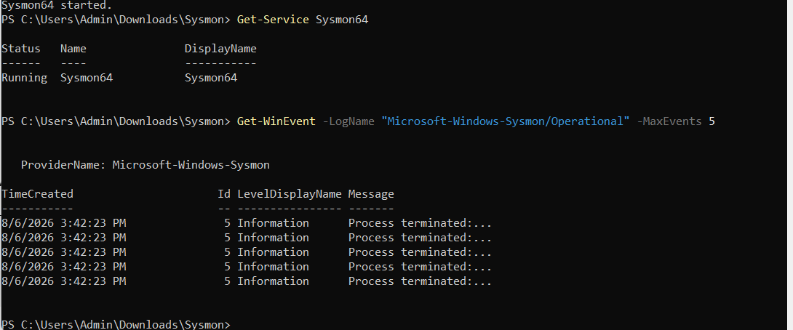

5. CẤU HÌNH WAZUH THU THẬP SYSMON

5.1. Thêm kênh Sysmon vào Wazuh Agent
notepad "C:\Program Files (x86)\ossec-agent\ossec.conf"
<localfile>
<location>Microsoft-Windows-Sysmon/Operational</location>
<log_format>eventchannel</log_format>
</localfile>
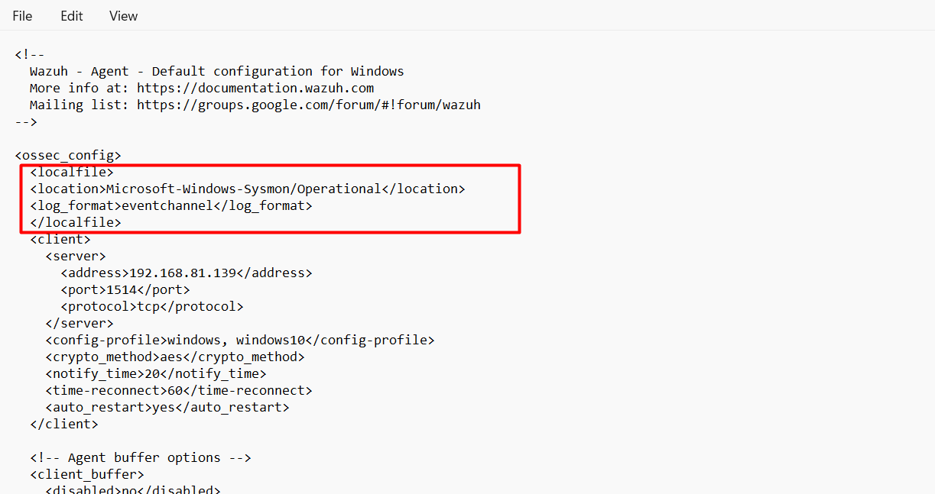

5.2. Khởi động lại Agent
Restart-Service wazuhsvc
Get-Service wazuhsvc
Kết quả: wazuhsvc ở trạng thái Running.

5.3. Xác nhận Wazuh nhận Sysmon Event ID 1
data.win.system.eventID:1
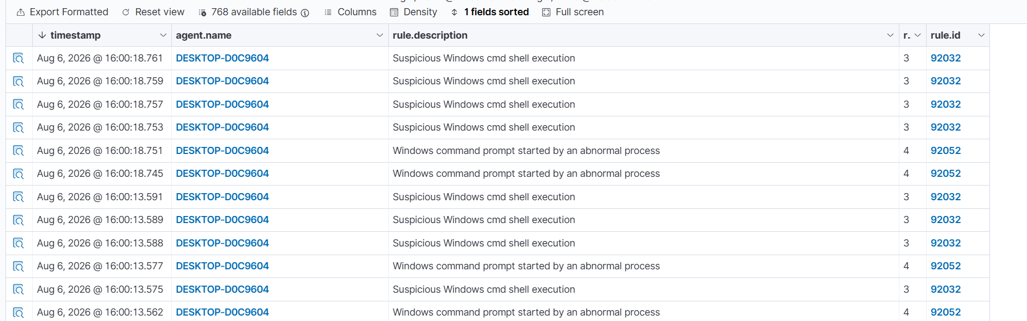

6. PHÂN TÍCH FIELD VÀ RULE MẶC ĐỊNH
Thông tin | Kết quả thực tế
Rule ID quan sát ở event mẫu | 92032
Rule level quan sát | 3
data.win.system.eventID | 1
data.win.eventdata.image | C:\Windows\System32\tasklist.exe
data.win.eventdata.commandLine | tasklist /FI "IMAGENAME eq BlueStacks X.exe"
data.win.eventdata.parentImage | C:\Windows\System32\cmd.exe
data.win.eventdata.user | DESKTOP-D0C9604\Admin
data.win.eventdata.hashes | SHA256=62800679C55682F2F5F38B3DF9080D12480BEA78B5B8476EACE9DF014F353B14
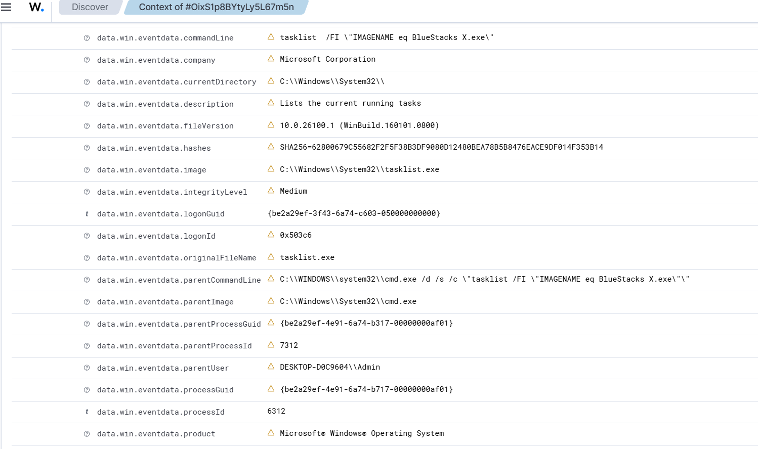
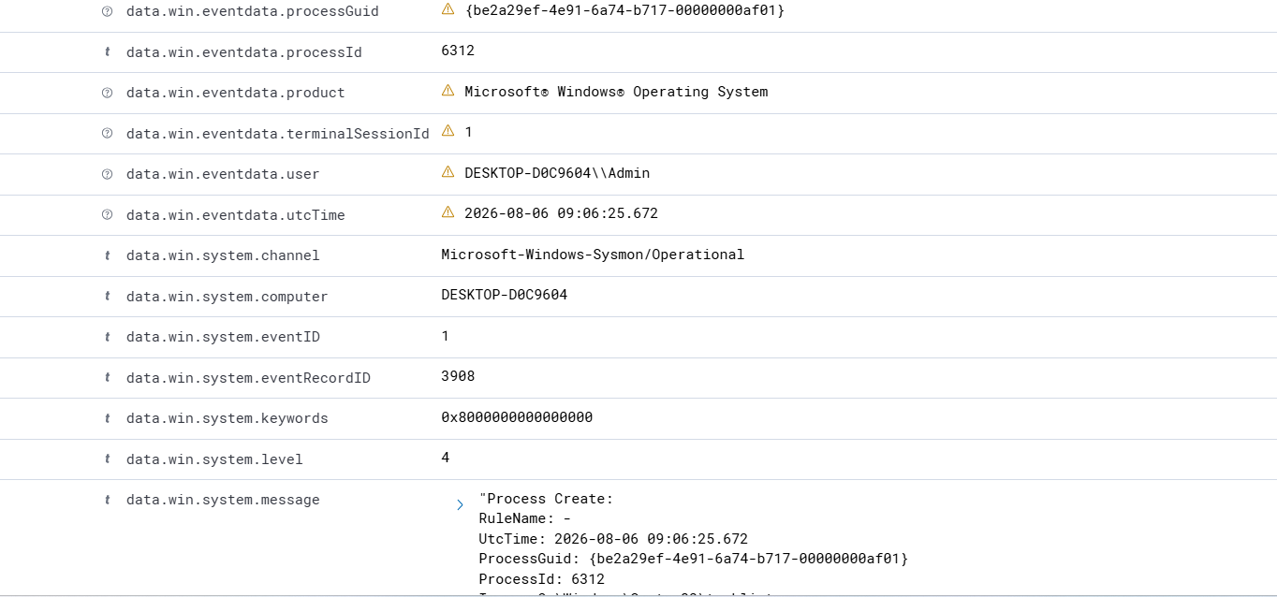

7. THIẾT KẾ CUSTOM RULE

7.1. Logic phát hiện
Điều kiện | Giá trị
Event source | Nhóm sysmon_event1
Image | powershell.exe hoặc pwsh.exe
CommandLine | -ExecutionPolicy Bypass hoặc -EP Bypass
Severity | Level 13
MITRE | T1059.001

7.2. Rule triển khai
<group name="windows,sysmon,powershell,custom_detection,">

<rule id="100200" level="13">
<if_group>sysmon_event1</if_group>

<field name="win.eventdata.image" type="pcre2">(?i)\\(powershell|pwsh)\.exe$</field>

<field name="win.eventdata.commandLine" type="pcre2">(?i)(?:-executionpolicy|-ep)\s+bypass</field>

<description>Custom detection: PowerShell executed with ExecutionPolicy Bypass.</description>

<mitre>
<id>T1059.001</id>
</mitre>

<group>execution,powershell,policy_bypass,custom_detection,</group>
</rule>

</group>
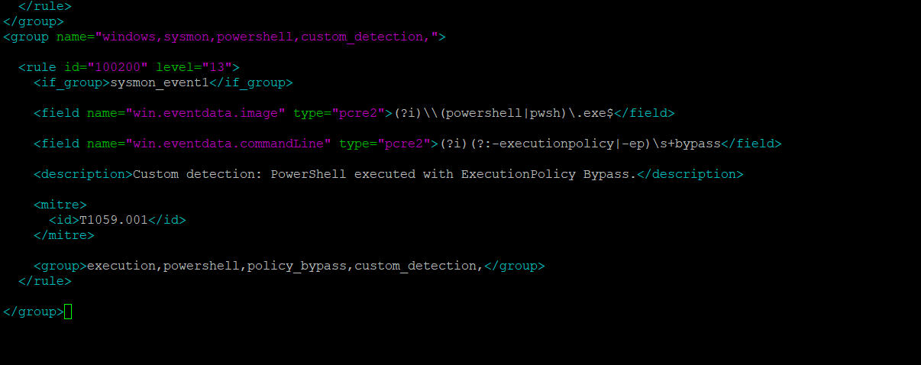

7.3. Giải thích rule
Thành phần | Ý nghĩa
if_group | Áp dụng cho log đã được phân loại thuộc nhóm Sysmon Event ID 1.
image regex | Chỉ match powershell.exe hoặc pwsh.exe.
commandLine regex | Phát hiện -ExecutionPolicy Bypass hoặc -EP Bypass.
level 13 | Cảnh báo mức cao để ưu tiên điều tra.
T1059.001 | MITRE ATT&CK PowerShell - tactic Execution.

8. TRIỂN KHAI VÀ KIỂM TRA RULE

8.1. Mở file rule
sudo nano /var/ossec/etc/rules/local_rules.xml

8.2. Kiểm tra cú pháp và nạp rule
sudo /var/ossec/bin/wazuh-analysisd -t
sudo systemctl restart wazuh-manager
sudo systemctl status wazuh-manager
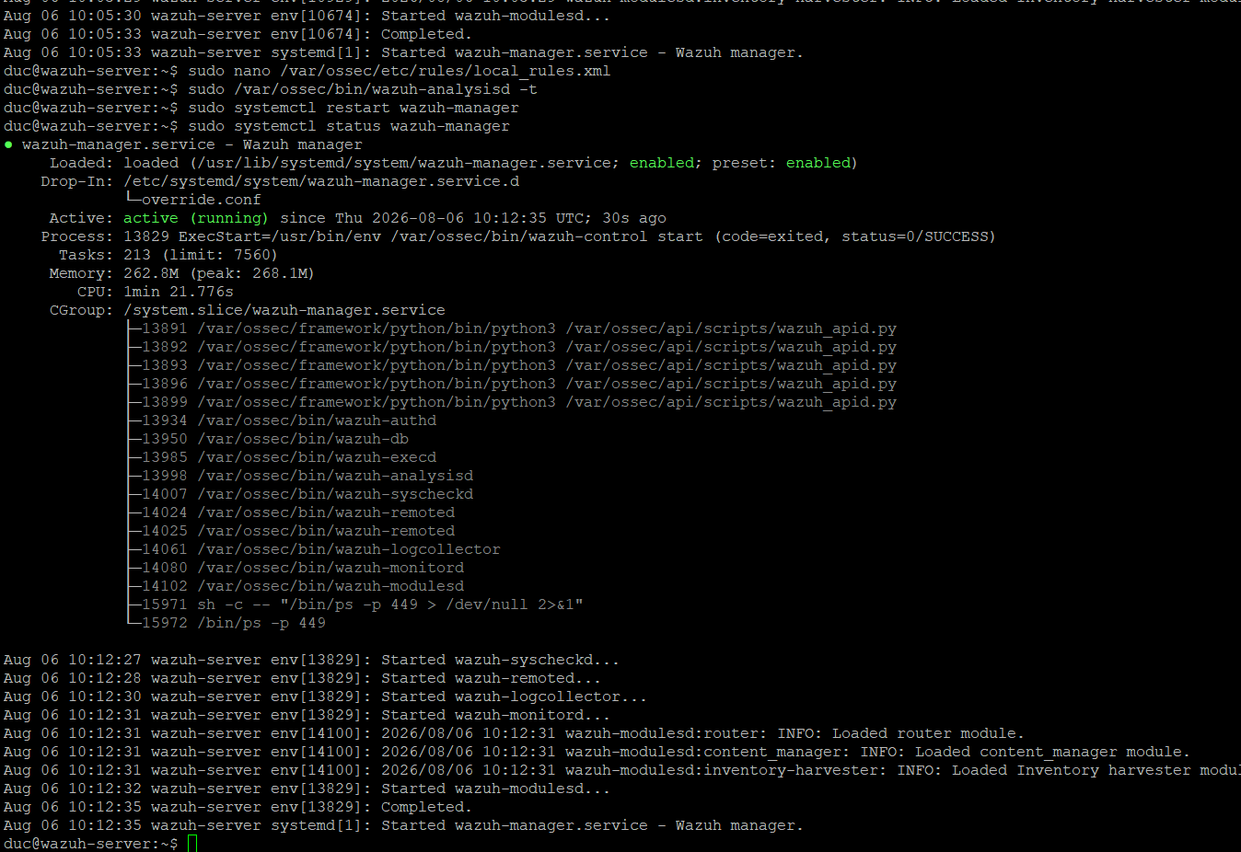

9. KIỂM THỬ BẰNG LỆNH VÔ HẠI
Thực thi PowerShell với ExecutionPolicy Bypass, chỉ in chuỗi kiểm thử và không tải file, không kết nối mạng, không thay đổi cấu hình hệ thống.
powershell.exe -NoProfile -ExecutionPolicy Bypass -Command "Write-Output 'SOC-LAB Custom Rule Test'"
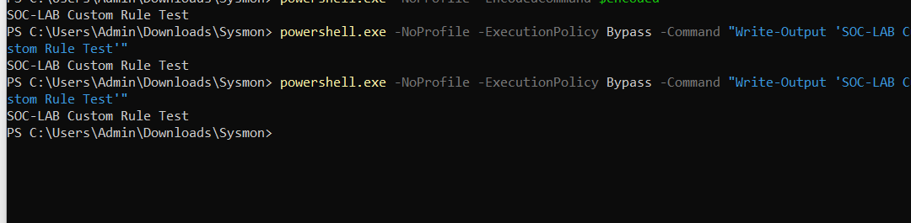
Trên Wazuh Threat Hunting, truy vấn:
rule.id:100200
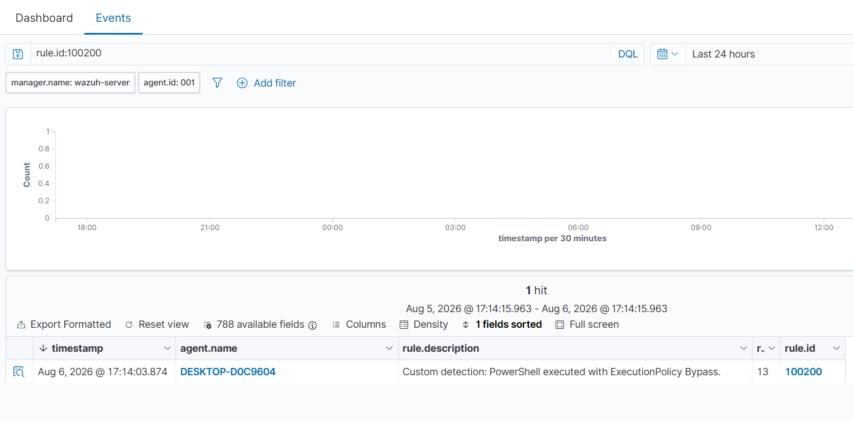

10. PHÂN TÍCH ALERT VÀ FALSE POSITIVE
Rule 100200 đã phát hiện PowerShell thực thi với ExecutionPolicy Bypass trên endpoint DESKTOP-D0C9604 và tạo cảnh báo Level 13.
- Kiểm tra agent, timestamp và user thực thi.
- Phân tích image, commandLine, parentImage và parentCommandLine.
- Kiểm tra hash, chữ ký số, process con và kết nối mạng phát sinh.
- Đối chiếu với hoạt động quản trị hợp lệ trước khi kết luận incident.
ExecutionPolicy Bypass có thể xuất hiện trong script quản trị hoặc automation hợp lệ. Hướng tuning là whitelist script, user hoặc parent process đã xác minh; tăng mức ưu tiên khi PowerShell chạy từ Temp/AppData hoặc phát sinh network connection và file creation.

11. KẾT QUẢ THỰC HÀNH
Nội dung | Kết quả | Nhận xét
Cài đặt Sysmon | Đạt | Sysmon64 đã cài đặt và Running.
Thu thập Sysmon Event ID 1 | Đạt | Wazuh nhận log từ Microsoft-Windows-Sysmon/Operational.
Xác định field thực tế | Đạt | Xác định image, commandLine, parentImage, user và hashes.
Tạo custom rule 100200 | Đạt | Rule độc lập theo nhóm sysmon_event1.
Kiểm tra cú pháp | Đạt | wazuh-analysisd -t không báo lỗi.
Nạp rule | Đạt | wazuh-manager active (running).
Kích hoạt alert | Đạt | Rule ID 100200, Level 13.
MITRE ATT&CK | Đạt | T1059.001 - PowerShell.
Phân tích false positive | Đạt | Tuning theo user, parent process và ngữ cảnh.

12. KẾT LUẬN
Bài thực hành đã hoàn thành việc cài Sysmon, thu thập Process Create Event ID 1, xác định field thực tế, xây dựng custom rule 100200 và xác minh alert Level 13. Rule hoạt động độc lập trên logic PowerShell ExecutionPolicy Bypass và có thể tiếp tục tuning theo môi trường thực tế.

13. NGUỒN THAM KHẢO
- Wazuh Documentation - Custom rules and rules syntax.
- Wazuh Documentation - Windows event channel and Sysmon log collection.
- Microsoft Sysinternals - Sysmon Event ID 1 Process Create.

